大渡口区红十字会十一届二次理事会召开

5月16日下午，大渡口区红十字会第十一届理事会第二次会议顺利召开，区人大常委会副主任、区红十字会名誉副会长周进源出席会议并讲话。
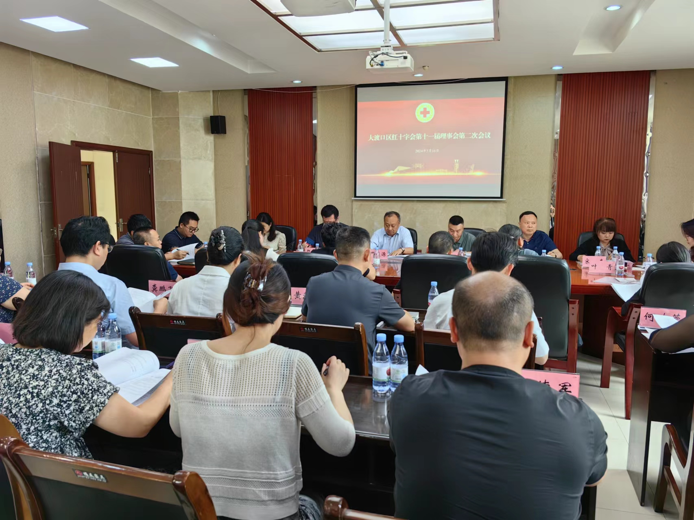
会议坚持以习近平新时代中国特色社会主义思想为指导，全面贯彻党的二十大、二十届二中全会精神，深入贯彻习近平总书记视察重庆重要讲话精神和对群团工作、对红十字工作重要指示批示精神，全面落实市委六届二次、三次、四次全会和区委十三届五次、六次、七次全会精神，总结2023年工作，部署2024年任务，圆满完成各项议程。会议传达学习了重庆市红十字会第五届理事会第二次会议精神，审议通过了《大渡口区红十字会第十一届理事会2023年度工作报告》《大渡口区红十字会第十一届理事会2023年度财务收支情况报告》。
会议指出，过去一年，全区红十字系统深入贯彻党中央、国务院决策部署和区委、区政府工作要求，紧紧围绕服务中心大局，大力弘扬“人道、博爱、奉献”红十字精神，依法履职尽责，深化改革创新，加强自身建设，开展人道救助，真心关爱群众，各项工作取得新进展新成效。一是党的建设持续加强，深入推进政治建设，全面落实管党治党政治责任，坚持把全面从严治党要求贯穿红十字工作全过程各方面。二是“三救”工作提质增效，着力提升应急救援能力、大力推进应急救护培训、积极开展人道救助，全年开展应急救护普及培训4300人次，救护技能取证培训300余人次，看望慰问困难群众200人，“博爱助学”困难学生20名。三是生命关爱持续跟进，推进生命接力。新增遗体（角膜）、器官捐献志愿登记达610余人，成功实施遗体、器官捐献7例，全年完成无偿献血5200人次，8093单位。四是自身建设取得实效，夯实基层基础建设，全区8个乡镇（街道）、20个村（社区）、4所学校、9家医疗机构、2家事业单位、1个行业成立红十字会基层组织，发展红十字团体会员6个、红十字个人会员1234人、红十字青少年会员909人，组建红十字志愿服务队9支，发展注册红十字志愿者513人。
会议强调，2024年是中华人民共和国成立75周年，也是中国红十字会成立120周年。是实现“十四五”规划目标任务的关键之年，更是改革攻坚突破的奋斗之年。要坚持以习近平新时代中国特色社会主义思想为指导，坚持稳中求进工作总基调，完整、准确、全面贯彻新发展理念，围绕“奋力谱写新时代大渡口区红十字事业发展新篇章”奋斗目标，推动全面落实《重庆市红十字事业发展“十四五”规划（2021—2025）》和区红十字会第十一次会员代表大会确定的目标任务，充分发挥党和政府在人道领域的助手和联系群众的桥梁纽带作用，奋力推动红十字事业高质量发展，积极为谱写新时代新征程新重庆建设的大渡口篇章、开启全区第三次创业新征程贡献更多人道力量。
大渡口区红十字会第十一届理事会理事，第十一届监事会监事，部分基层组织负责人等40余人参加。

